En t’aidant du référentiel, relie les illustrations aux mots qui correspondent.

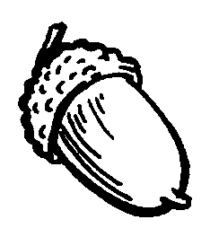 O O LA POMME

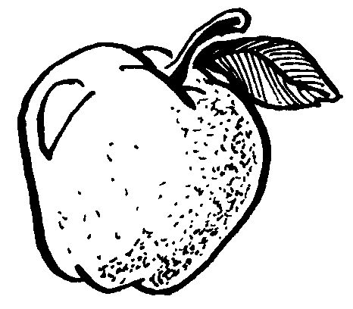 O O LE MARRON
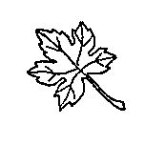 O O LES NOISETTES
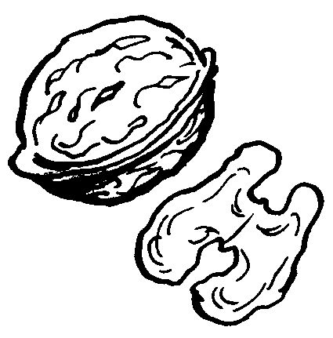 O O LES NOIX

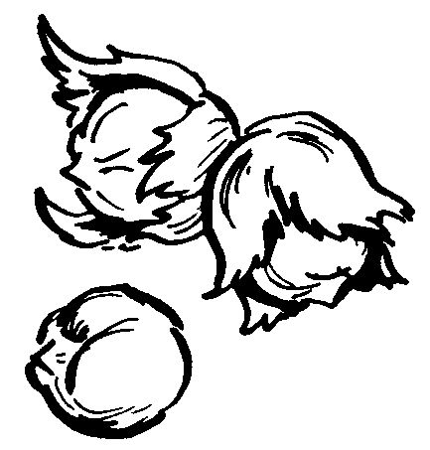 O O LES FEUILLES

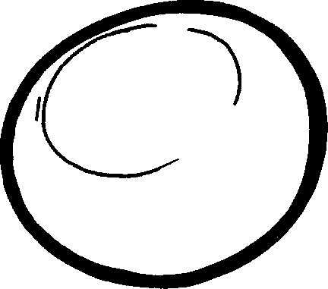 O O LES GLANDS

